

Smart tour
Guia Turístico Machu Picchu

Fabio Julio da Luz, rm334672

Cliente
Prefeitura de águas calientes.

Resumo dos problemas

- Visita de pontos de interesse de Machu Picchu, sempre que um usuário se aproximar de algum ponto que tenha alguma história Inca, alguma curiosidade ou informação relevante, o App vibre e mostre uma notificação que ao selecionada o App mostrará essas informações previamente cadastradas.

  - Restrições e premissas: O Acesso a internet é limitado na cidade arqueológica e não são todas as operadoras que funcionam bem.

  - Outras Necessidades: A prefeitura gostaria de receber um relatório de tempos em tempos (intervalo de datas) dos pontos de interesses mais acessados pelos turistas.

- Fila de saída na cidade arqueológica de Machu Picchu. Atualmente todos os turistas necessitam tomar um ônibus para voltar de Machu Picchu até o centro da cidade de Águas Calientes, a ida (subida) não é um problema, pois todos os ônibus são alocados num único sentido, mas na volta a partir do meio-dia, há chegadas e partidas, ocasionando uma fila de pessoas afim de pegar o Ônibus de volta próximo a entrada de Machu Picchu. A área da fila é delimitada e o time gerencial de Machu Picchu gostaria de saber se todas as pessoas que estão na fila de saída, o tempo médio de duração na fila e a ordem das pessoas na fila em um dashboard operacional e online.

  - Restrições e premissas: Como a fila de saída está próximo a entrada de Machu Picchu, existe acesso Wifi disponível a todos; Neste momento não há preocupação com a bateria dos smartphones dos usuários; Todos os usuários que utilizam o App estão logado; Não há infraestrutura para adicionar outros dispositivos na região da fila.

  - Outras necessidades: Caso os ônibus tivessem um GPS embarcado enviando sua latitude e longitude a todo momento, seria possível fazer a previsão do tempo que um usuário levaria até chegar ao centro de Águas Calientes? Considerando o tempo aguardado na fila e o tempo de deslocamento no ônibus?

- Controle de escalada da montanha sagrada de Machu Picchu. Muitos turistas se aventuram a subir a montanha Machu Picchu e seus mais de 2600 degraus. É uma tarefa bem difícil e durante o caminho não há como saber se falta muito ou pouco tempo até chegar ao topo. Existe a necessidade de prover uma forma para que os usuários que estiverem utilizando o App durante a escala, saibam aonde eles estão ao longo da escalada (obrigatório), pois muitos desistem de continuar, as vezes estando perto e também a chamada por socorro é extremamente difícil (opcional).

  - Restrições e premissas: Não há sinal de internet na montanha ou possibilidade de instalação de redes Wifi. Existe a possibilidade de instalação de algum dispositivo de baixa manutenção e durabilidade.Todo usuário que utiliza o App está logado; É permitida a combinação de uma técnica, se necessário, e sensores como giroscópio e acelerômetro, se necessário.

  - Outras necessidades: Hoje o controle das pessoas que entram e saem da montanha é feito no papel. Seria possível, considerando todas as restrições acima, descobrir quantos usuários estão na montanha de forma online? Seria possível também de alguma forma uma chamada se socorro ser enviada até a equipe de funcionários na base da montanha?

Proposta técnica e arquitetural

Foi elaborada uma solução que com a finalidade entregar uma boa experiência para os usuários com a substituição de processos de controles manuais por sistemas automatizados, boa parte da solução foi resolvida usando técnicas de geocalização e otimização. nesse documento será apresentado: uma introdução e explanação das propostas para a solução dos problemas, o MER geral da solução com todas as tabelas envolvidas nos 3 problemas, um MER resumido para cada problema, fluxogramas de informação entre o App e os serviços envolvidos, instruções (select) do banco de dados das principais operações de geocalização, uma proposta de instalação de hardware especifico, tarefas de geoprocessamento, mapeamento de áreas e a construção de webservices.

Diagrama Geral

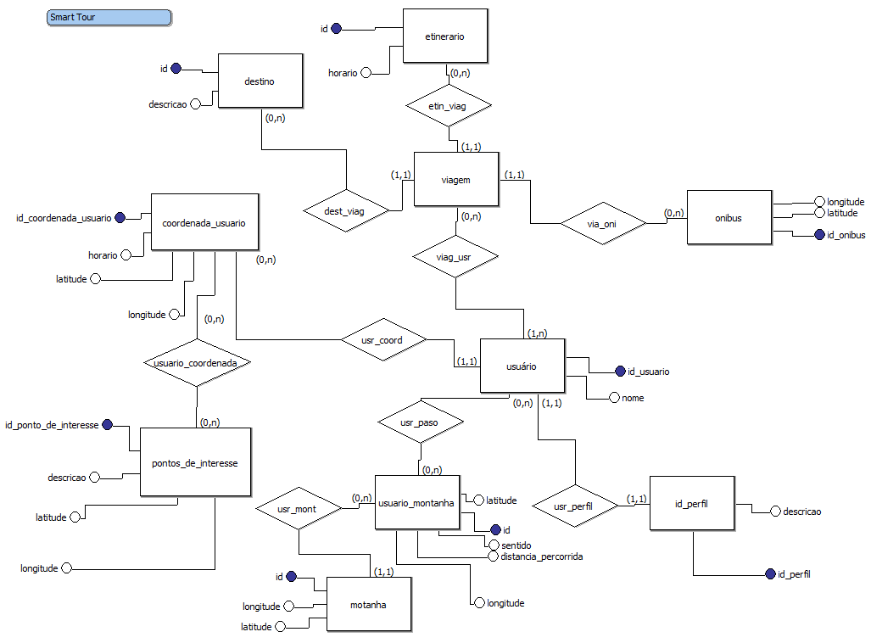

Visita de pontos de interesse de Machu Picchu

Foi realizada o mapeamento das coordenadas dos pontos de interesse arqueólogico.
A base de dados com o mapeamento dos pontos de interesse será armazenada no servidor da prefeitura e nos smartphones dos guias e dos turistas e todas as vezes que o usuário estiver próximo de algum ponto de interesse o aplicativo vibrará e mostrará uma notificação com a informação do respectivo ponto, as coordenadas serão armazenadas em uma tabela e enviará esses dados para o servidor da prefeitura quando o smarphone do usário tiver sinal de internet, assim, esses dados poderão ser usuados para futuros relatórios.

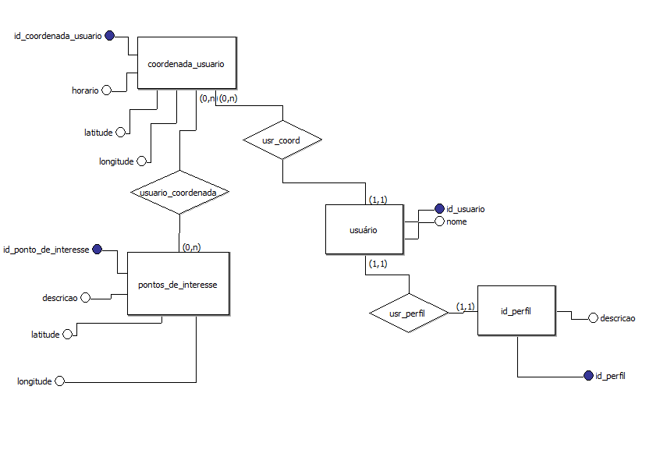
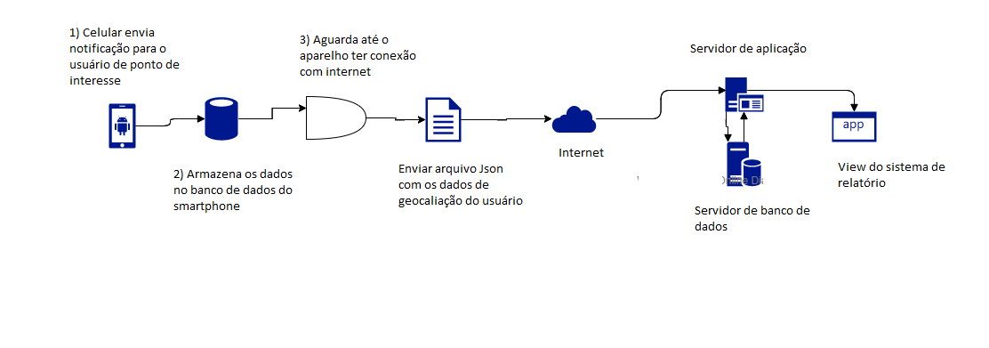

Fila de saída na cidade arqueológica de Machu Picchu

A Quando os visistantes e os guias se conectarem ao wifi da entrada de Machu Picchu após as 11:59 será enviado ao servidor da prefeitura o id do usuário, as coordenadas de geocalização do usuário dos usuários que se encontram no ponto de ônibus, essas informações serão usudas para delimitar os usuários que entraram dentro do próximo onibus,a fila por odem de chegada e o tempo médio para completar uma fila, esses dados serão usuados em uma dashboard de controle pelo time gerencial.

Proposta opcional da instação de um hardware de telemetria dentro do ônibus para que os usúarios possam ter uma idéia do tempo que o ônibus levará para chegar ao destino.
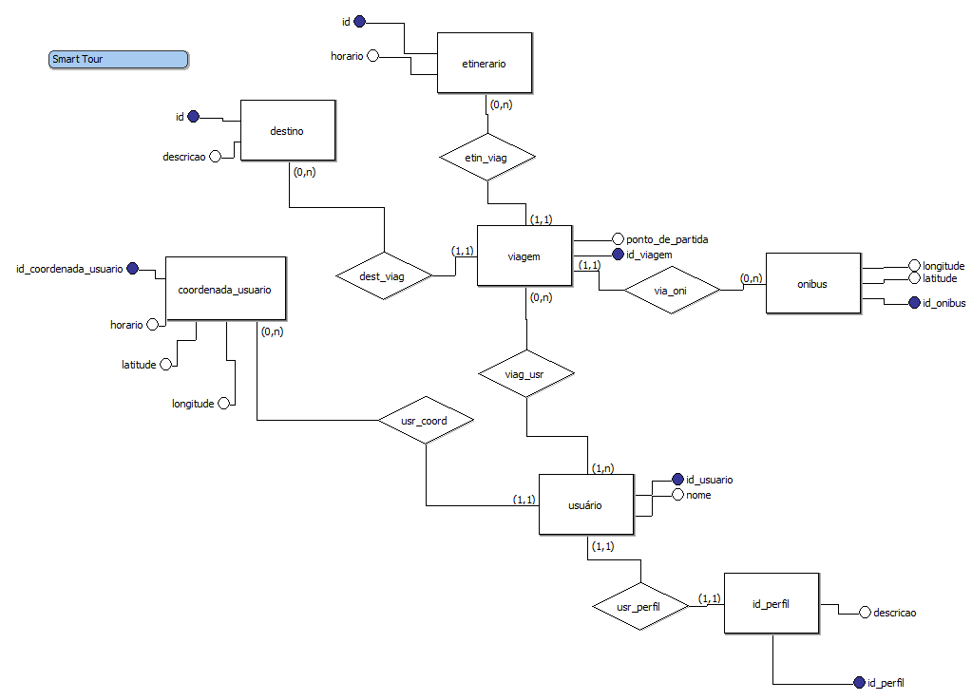

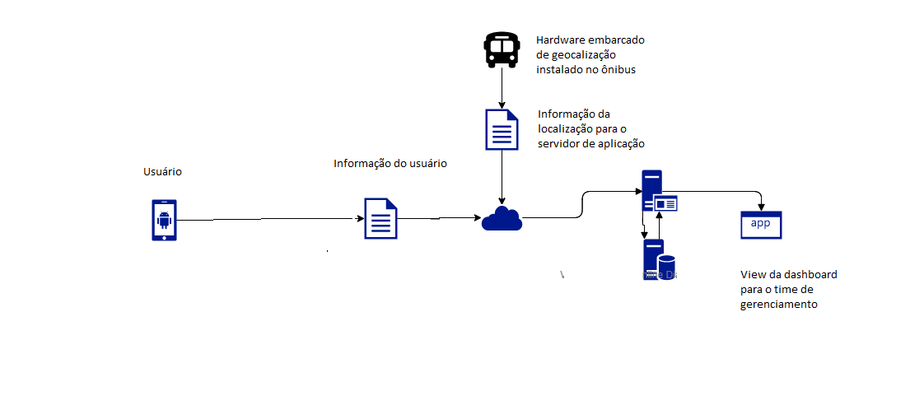

Controle de escalada da montanha sagrada de Machu Picchu

O Aplicativo fará uso do acelerômetro para contabilizar os passos e estimar um tempo de chegada até o final da rota traçada pelo guia e, além disso, os degraus serão pintados com números indicando em qual degrau o turista está e qual o percentual que falta para a conclusão da subida.

Proposta opcional de uma funcionalidade a mais no aplicativo, ele poderá fazer uma chamada para ter o controle das pessoas que entram e saem da montanha.

